GALISpace


[High school]
[Teacher]
[Student]
05/17/2024
- Introduccion

En un universo donde la curiosidad y el asombro por el cosmos nos impulsan a explorar lo desconocido, GALISpace emerge como un oasis digital que invita a los entusiastas del espacio a embarcarse en un viaje único hacia las estrellas. GALISpace no es simplemente un ecommerce; es un portal que trasciende las fronteras terrestres para ofrecer una experiencia de compra cósmica sin igual.

Concebido como una plataforma programada en HTML, CSS y JS, GALISpace fusiona la belleza del diseño web con la fascinación por el espacio exterior. Aquí, los amantes de la astronomía y los aficionados a la exploración espacial encontrarán una amplia gama de productos cuidadosamente seleccionados que capturan la esencia y la maravilla del universo.

Esta plantilla de ecommerce no solo ofrece productos del espacio, sino que también sirve como un modelo adaptable para aquellos que deseen crear sus propios sitios web dedicados a temas relacionados con el cosmos. Ya sea para vender telescopios de última generación, coleccionables de misiones espaciales o incluso experiencias turísticas extraterrestres, GALISpace proporciona una estructura sólida y flexible para dar vida a cualquier idea relacionada con el infinito cosmos.

En esta introducción, exploraremos los aspectos más destacados de GALISpace, desde su diseño cautivador hasta su funcionalidad intuitiva, y cómo este innovador proyecto lleva la emoción del espacio directamente a los navegantes digitales, prometiendo una experiencia celestial incomparable.
- Imagenes:
Home:
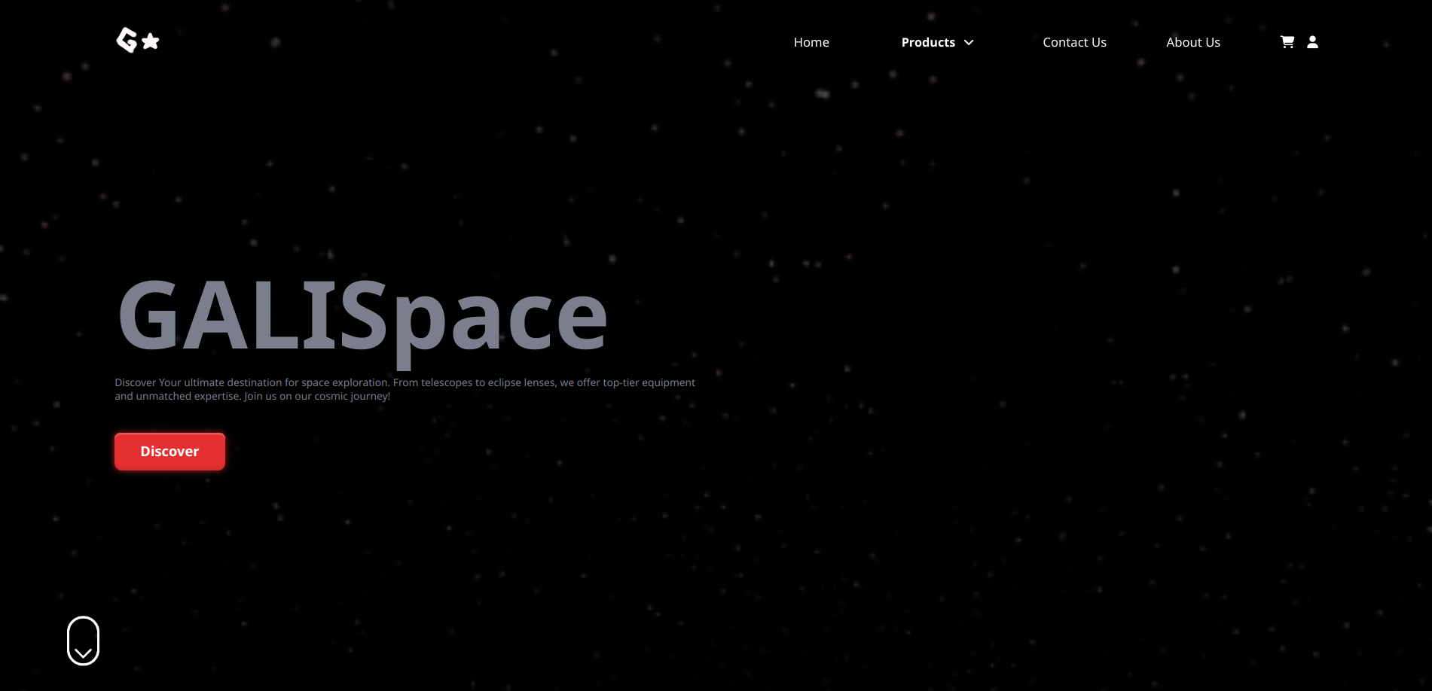
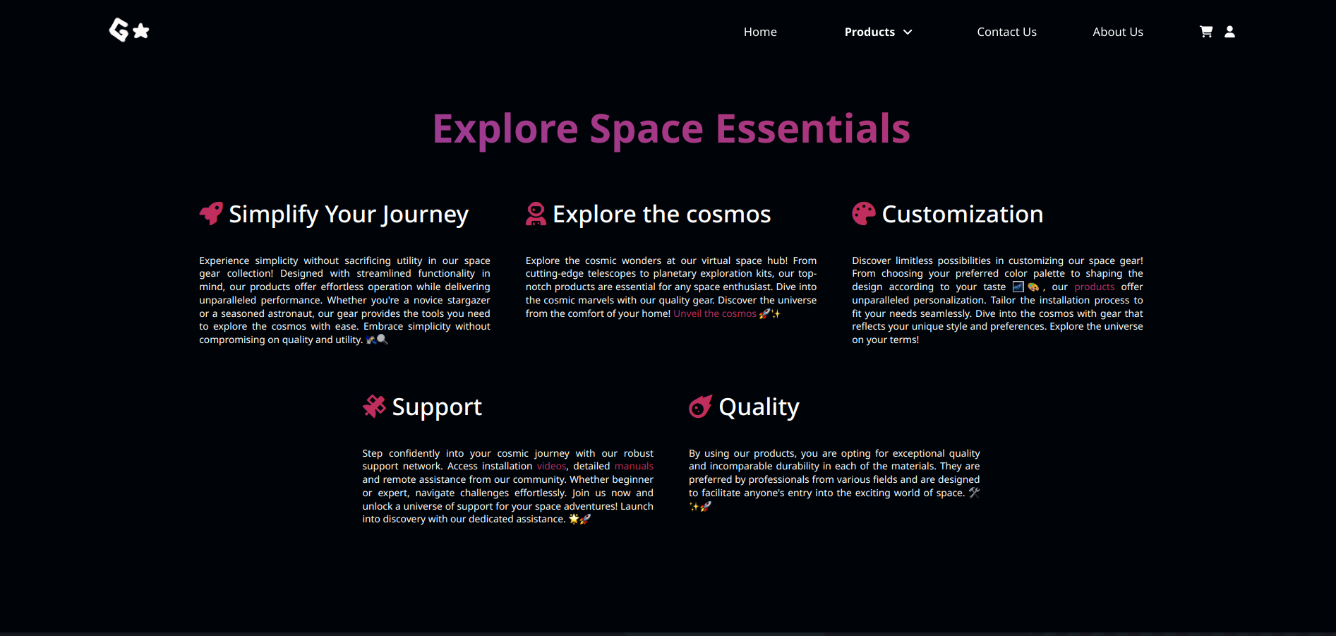

Products-site:
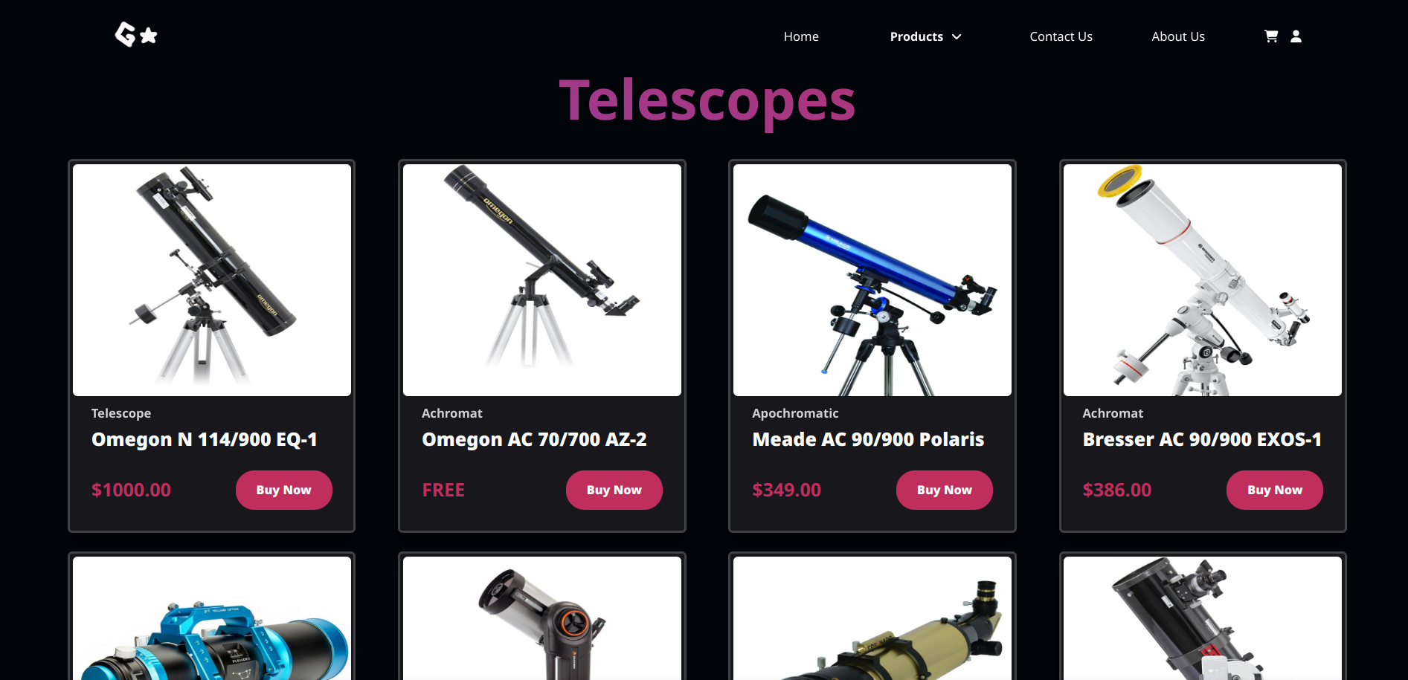
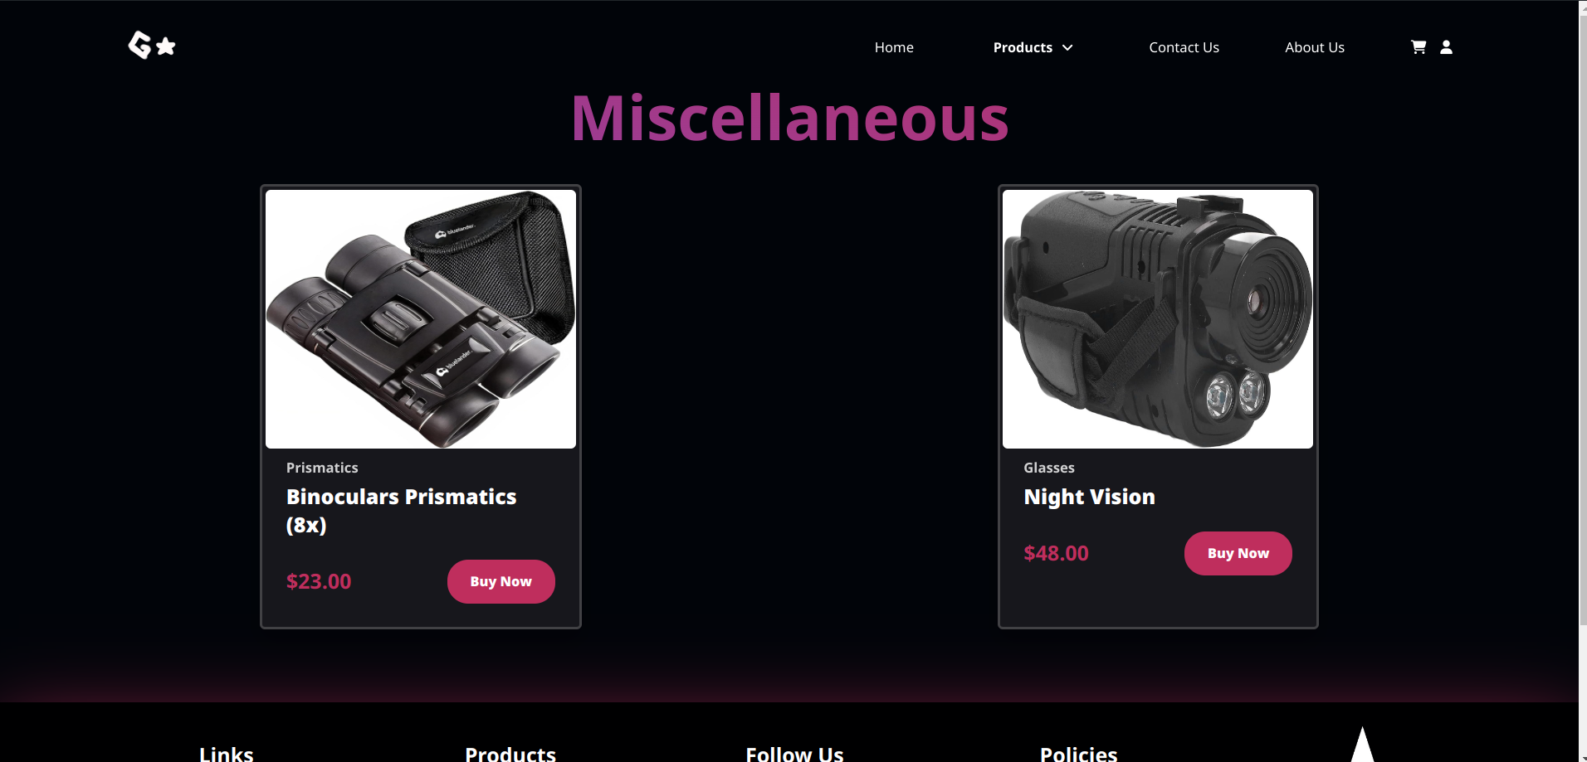
Product-site:
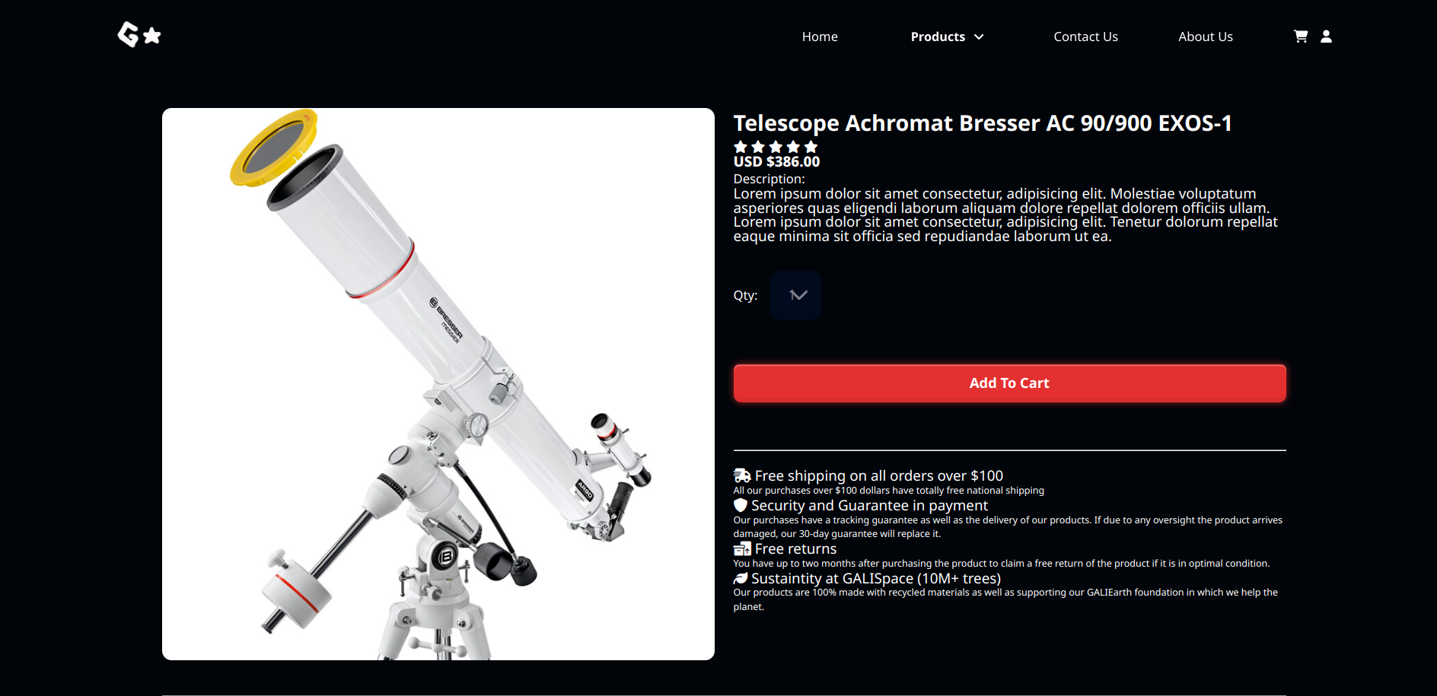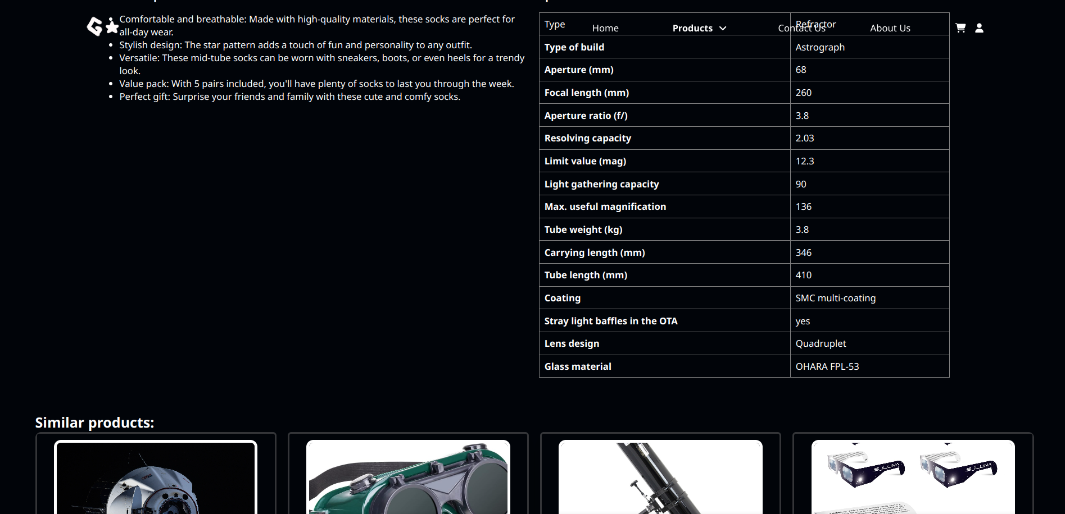
- Conclusión

En conclusión, GALISpace representa un hito en la convergencia entre diseño web innovador y funcionalidad receptiva. Al emplear tecnologías como HTML, CSS y JS, este proyecto no solo ofrece un escaparate digital para productos del espacio, sino que también demuestra cómo la creatividad y la ingeniería se fusionan para crear una experiencia de usuario excepcional.

El diseño único de GALISpace no solo es estético, sino también funcional. Su capacidad para adaptarse a diferentes dispositivos y tamaños de pantalla garantiza una experiencia fluida para los usuarios, independientemente del dispositivo que utilicen para acceder al sitio. Además, la navegación intuitiva y la disposición ordenada de los elementos hacen que sea fácil para los visitantes explorar los productos disponibles y completar sus compras de manera eficiente.

La atención meticulosa al detalle en cada aspecto del diseño y la implementación de características interactivas en JS añaden capas de profundidad a la experiencia del usuario, elevando GALISpace por encima de otros ecommerce convencionales.

En resumen, GALISpace no solo es un sitio web de compras, sino un ejemplo de cómo la tecnología puede ser aprovechada para crear una experiencia digital cautivadora y accesible para todos los interesados en explorar el vasto mundo del espacio. Su diseño único, combinado con su funcionalidad receptiva y facilidad de uso, lo posiciona como un modelo a seguir en el mundo del comercio electrónico y el diseño web moderno.

